BAB I
PENDAHULUAN

LatarBelakang
Salah satukebutuhan primer manusiaadalahmakanan. Makananmerupakanbentuksumberenergi yang amatdibutuhkan oleh manusia. Makanan di golongkandalambeberapajenis dan sangatbervariasi, sepertimakananberkuah, goreng-gorengan dan lain-lain. Pemilihan menu makanansendiri juga sangatpenting, karenaselainsebagaisumberenergi yang dibutuhkan oleh manusiamakanan juga bisamembantumenjagakesehatantubuhmanusia, oleh karenaitupemilihan menu makanan yang asal-asalanatautidakmemilikikandungangizi yang cukupsangattidakdianjurkan oleh dokterataupunahligizi. Makanan yang dikategorikanbergiziinitentunyaharusmemilikikomposisi yang seimbangdalamhalbahanmasakan, sepertisayuran, lauk dan bahanolah yang lainnya. Menu makananbergiziini pun tidakterbatasuntuksemuaumur, takterkecualiuntuk BALITA (bawah lima tahun), BALITA memerlukanmakanan yang begizitersebutuntukmembantupertumbuhan dan perkembangandayatahantubuhnya, untukitu para orang tua yang mimilikianak BALITA sangatdianjurkandalammemilih menu makanan yang baikuntukbuahhatinya.
Memilih dan menyiapkan menu makanan bergizi ini tidak bisa dianggap sebagai hal mudah bagi ibu rumah tangga karena banyak faktor yang harus diperhitungkan. Hal tersebut mencakup variasi menu makanan itu sendiri bahkan waktu yang dibutuhkan dalam proses memasak. Jika iburumahtanggatersebut
memilikikesibukan lain ataupekerjaanselainmenjadiiburumahtangga, pemilihan menu makanan yang bergiziiniseringkalidiabaikan. Kebanyakaniburumahtanggaakanlebihmemilihmenyajikanmakanan yang membutuhkanwaktulebihsingkatdalam proses memasaknya, sehinggavariasi menu yang adahanyasedikitsaja. Bahkanterkadangkebanyakaniburumahtanggaakanmenyajikanmakananinstan, frozen food (makananbeku) seperti nugget ataudagingberbumbusiapolah yang kandunganpengawetnyacukuptinggi.
Kurangnyaperhatian orang tua yang memilikianak BALITA terhadap menu makanan yang di sajikan pun dapatberakibatburukkarenaanak BALITA tersebutdapatmengalamigangguanpencernaan, gangguan pada dayatahantubuh, hinggapenyakit yang lebihserius. Sebagaicontohkasus, jika orang tuatidakmenyajikan menu yang berseratsepertisayuran yang cukupmaka BALITA tersebutdapatmengalamigangguanpencernaansepertikesusahan BAB (Buang Air Besar) ataubisamengalamigangguanpertumbuhanjika menu yang disajikantidakmemilikicukup protein dan gizi.
Hal tersebutseharusnyadapatdicegahjika orang tualebihmemperhatikanlagi menu makanan yang akandisajikankepadabuahhatinya. Pemilihan menu makanan yang kaya akangizidipercayadapatmembantuperkembanganBALITA agardapatdayatahantubuh yang kuatuntukmelawanberbagaimacampenyakit.
Berdasarkankasusdiatas, makapenulisbertujuanuntukmembangunsebuah “SISTEM PAKAR PEMILIHAN MENU MAKANAN BERGIZI UNTUK ANAK BALITA MENGGUNAKAN METODE CERTAINTY FACTOR BERBASIS WEB”. Sisteminidibangungdenganharapandapatmempermudah para orang tua yang memilikianakusia BALITA dalammenentukan menu makanan yang akandisajikankepadaanaktersebutberdasarkankriteriapresentase yang didapatkandariperhitunganahligizi.

RumusanMasalah
Berdasar pada penjabaranpermasalahan pada latarbelakangdiatas, makabagimanacarauntukmembuatsebuahaplikasi “SISTEM PAKAR PEMILIHAN MENU MAKANAN BERGIZI UNTUK ANAK BALITA MENGGUNAKAN METODE CERTAINTY FACTOR BERBASIS WEB.”

Batasan Masalah
Berdasarkanrumusanmasalah yang ada, makabatasanmasalah pada penelitianiniadalahsebagaiberikut :
            - Sistempakarinihanyadigunakandalampemilihan menu makananbergizibagianak BALITA usia 4-5 tahun.
            - Sistempenunjangkeputusaninimenerapkanmetode Certainty Factor.
            - Sistem penunjang keputusan ini menggunakan basis web.

TujuanPenelitian
Penelitianinibertujuanuntukmenunjangkeputusan para orang tuadalampemilihanmakanan yang bergizibagianakusia 4-5 tahun.

Manfaat
Dengandibuatnyasistempakarberbasis web inikiranya data membantu para orang tuauntukmenentukan menu makananbergizibagi BALITA.

MetodePenelitian
Metodologipenelitiantentunyasangatdiperlukanuntukmendapatkan data gunamemprosessebuahpenelitian. Aspek – aspek yang digunakandalammetodologipenelitianiniadalahsebagaiberikut:
- Tempat dan waktu
Tempat : STIKI Malang
Waktu : April 2020 sampaiSeptember 2020
Tabel1.1Jadwal Pelaksanaan Tugas Akhir
Tahapan | Bulan April | Bulan Mei | Bulan Juni | Bulan Juli | Bulan Agustus | Bulan September
Pengumpulan Data
Analisa
Desain Sistem
Implementasi
Verifikasi dan Pengujian Sistem

- Bahan dan Alat
  - Hardware : Laptop ASUS X456UF, Intel Core i5-6200U, RAM 8GB,Memory 500GB, NVIDIA® GeForce 930.
  - Software : Notepad++, Database Server(XAMPP), NaviCat, Google Chrome.

- Pengumpulan Data dan Informasi
- Studi Literatur
Pengumpulan data dan informasigunamendukungstudiliteraturdilakukandenganobservasi pada buku yang terkait, jurnal dan internet.
- Observasi
Pengumpulan data dilakukandengancaramelakukansurveike Dinas Kesehatan, ahligizianak dan bidan.
- Analisa dan Perancangan Desain Sistem
Pembuatan UML (Unified Modeling Language), usecase,activity diagram, class diagram, dan perancangan tampilan antarmuka program (interface)..
- Analisa Data
Analisa data merupakan sebuah proses sistematis yang diperoleh dari wawancara, catatan dan dokumentasi yang kemudian akan diolah untuk mendapatkan sebuah informasi yang mudah dipahami bagi diri sendiri dan orang lain (Sugiyono, 2014:244)
- Prosedurperancangan
Dilihat pada gambar 1.1, diagram alurperancanganinidimulaidari tinjauanpustaka, penjelasanlengkapnyaadalahsebagaiberikut:
- Tinjauan Pustakaadalah tinjauan pustaka.Tahap ini melakukan analisa kritis guna mencari hubungan antar artikel jurnal para peneliti sebelumnya.
- Pengumpulan Databertujuansebagai pengumpulan informasi mengenai menu makanan bergizi yang mudah dalam pembuatannnya dan dapat disajikan untuk BALITA.
- Penentuan Kriteria Menu Makanan Bergizi Bagi BALITA. Pada tahap ini penulis akan menentukan kriteria seperti, apakah makanan tersebut memiliki kandungan serat yang tinggi atau karbohidrat tinggi.
- Perhitungan Kriteria Menu Makanan Bergizi Bagi BALITA menggunakan Certainty Factor. Pada tahap ini penulis akan menetukan nilai bobot gizi yang ada dalam menu makanan menerapkan metode Certainty Factor.
- Implementasi Sistem. Tahap implementasi sistem merupakan tahap dimana pembangunan sistem “Sistem Penunjang Keputusan Pemilihan Menu Makanan Bergizi Bagi BALITA Menggunakan Metode Certainty Factor Berbasis Web.”
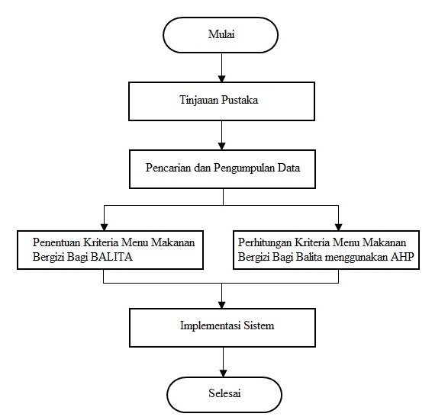
Gambar 1.1 ProsedurPerancangan

SistematikaPenulisan
Penyusunantugasakhirinidibagikedalam lima babdimanasetiapbabberisikanpenjelasan yang berkaitandenganperancanganSistemPenunjang Keputusan Pemilihan Menu MakananBergiziBagi BALITA MenggunakanMetode Certainty Factor Berbasis Web.
BAB I : PENDAHULUAN
Berisilatarbelakangmasalah, ruanglingkup, tujuan dan manfaattugasakhir, metodologi yang digunakan dan sistematikapenulisantugasakhir.

BAB II:LANDASAN TEORI
Berisibeberapateori yang mendukungpenelitian dan menjadibahanacuanuntukpemecahansebuahmasalah.
BAB III:ANALISA DAN PERANCANGAN
Berisianalisa, perancangansistem, sertagambaranteknissistem yang akandibangun.
BAB IV:IMPLEMENTASI DAN PEMBAHASAN
Berisitentangperangkatkeras dan perangkatlunak yang akandigunakanunntukpembangunansistem. Selainitudalambabinimenjabarkan proses pembuatansebuahsistem
BAB V:KESIMPULAN DAN SARAN
Berisikesimpulanhasilpenelitian dan saran yang bergunauntukpengembangansistemkedepannya.

